**临床试验立项资料装订要求**

一、**立项资料装订要求：**

（1）打印目录，**相关《临床试验初审申请表（器械、药物）2021》或《机构初审简况表（体外诊断试剂盒）》须完成专业主任签字。**

（2）黑色A4打孔穿孔活页档案夹装订：（共1套）

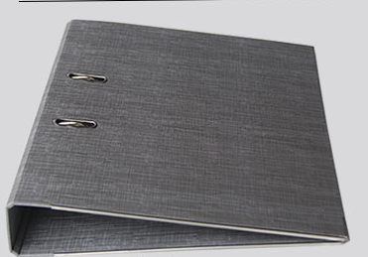

### **承担科室：**

### **项目名称：**

### **PI：**

**申办方：**

**二、侧标签要求：（如图）**